Konstruktion von Dreiecken; Kongruenz (Deckungsgleichheit)

Dreiecke können **eindeutig** konstruiert werden, wenn die in den folgenden Fällen genannten Größen gegeben   
sind (und diese dem Satz über die Innenwinkelsumme, der Dreiecksungleichung und der Seiten-Winkel-Beziehung nicht widersprechen).

1. Fall: "SSS" (= Seite Seite Seite); gegeben sind die Längen der drei Seiten des Dreiecks.

**Gegeben:** a = 3 cm, b = 5 cm und c = 7 cm

**Planfigur:**

**Planfigur:** Zeichne immer zunächst eine **Planfigur** und trage die   
gegebenen Größen farbig ein. Achte auf die richtige Lage und Benennung!

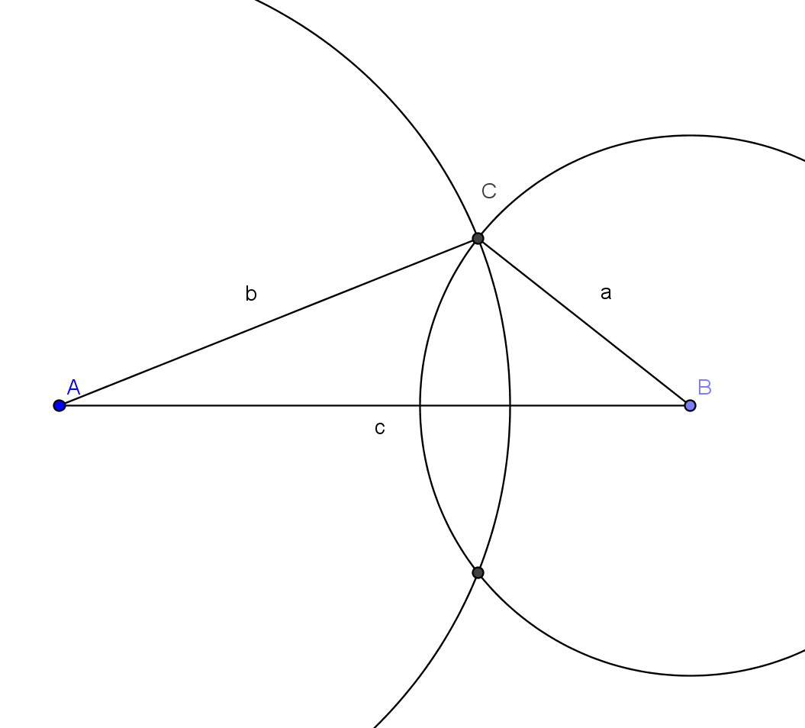

**Konstruktion:** (Meist beginnt man mit der längsten Seite,   
diesist aber nicht zwingend!)

* + Zeichne c = 7 cm; benenne A und B
  + Zeichne k1 (A; b = 5 cm)
  + Zeichne k2 (B; a = 3 cm)
  + {C} = k1  k2 , dabei muss die Orientierung des  
    Dreiecks ABC entgegen dem Uhrzeigersinn sein!
  + Zeichne a und b ein; benenne C

**Kongruenz**: Dreiecke sind **kongruent** (= deckungsgleich), wenn sie durch eine oder mehrere der so genannten Kongruenzabbildungen (Achsenspiegelung,

Parallelverschiebung, Drehung, Punktspiegelung) aufeinander abgebildet werden

können. Bei einer Achsenspiegelung ändert sich die Orientierung des Dreiecks.

Da die Konstruktion aus drei Seitenlängen eindeutig ist, gilt für mehrere Dreiecke,   
die in den Längen von drei Seiten übereinstimmen, der folgende Satz:

Kongruenzsatz "SSS" (= Seite Seite Seite): Dreiecke sind zueinander kongruent, wenn sie in den Längen von drei Seiten übereinstimmen.

2. Fall: "SWS" (= Seite Winkel Seite); gegeben sind die Längen von zwei Seiten und das Maß des von   
 diesen Seiten eingeschlossenen Winkels ("Zwischenwinkels").

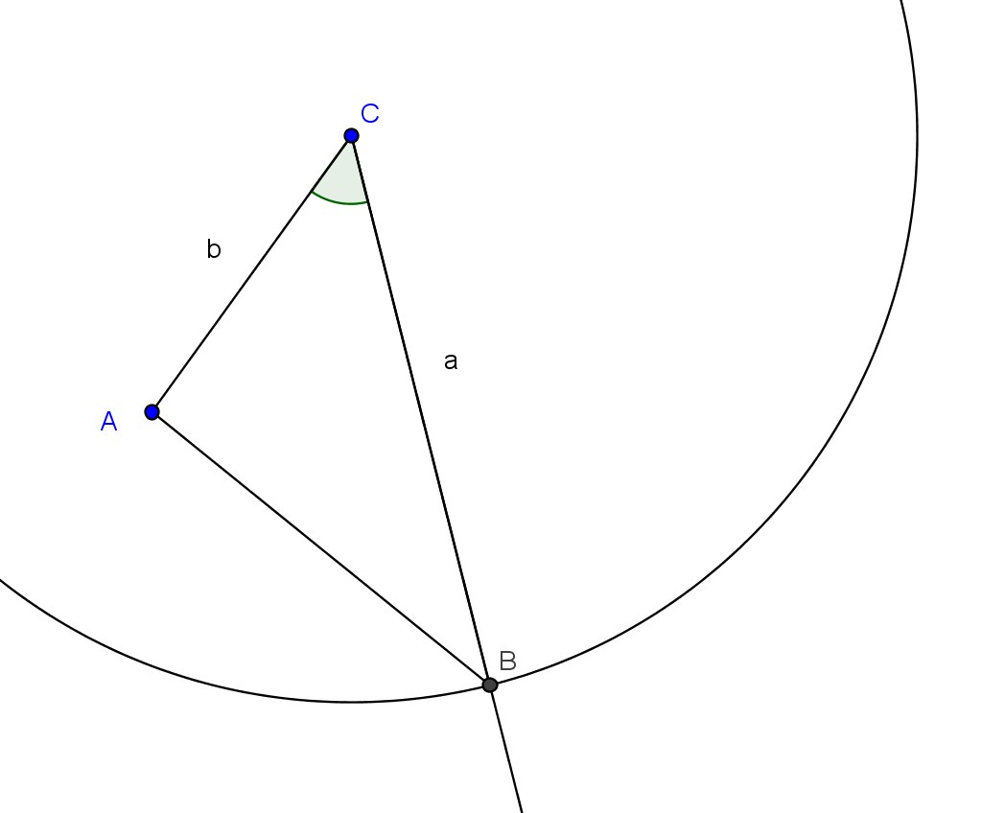**Gegeben:** a = 5 cm, b = 3 cm und γ = 50° **Planfigur:**

**Konstruktion:**

* + Zeichne b = 3 cm; benenne A und C.
  + Zeichne γ = 50°; beachte die Orientierung   
    des Dreiecks
  + Zeichne k (C; a = 5 cm).
  + B ist der Schnittpunkt von k mit dem freien  
    Schenkel des Winkels γ; benenne B
  + Zeichne c ein

Kongruenzsatz "SWS" (= Seite Winkel Seite): Dreiecke sind zueinander kongruent, wenn sie in den Längen von zwei Seiten und dem Maß des von diesen Seiten eingeschlossenen Winkels ("Zwischenwinkels") übereinstimmen.

3. Fall: a) "WSW" (= Winkel Seite Winkel); gegeben sind eine Seitenlänge und die Maße der beiden an   
 sie anliegenden Winkel.

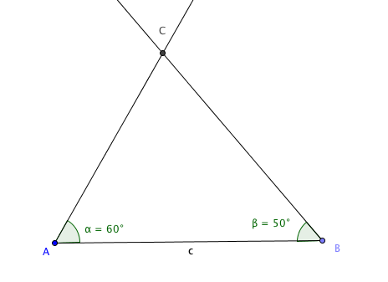

**Gegeben:** c = 8 cm, α = 60°, β = 50° **Planfigur:**

**Konstruktion:**

* + Zeichne c = 8 cm; benenne A und B.
  + Zeichne α = 60°; beachte die Orientierung des Dreiecks
  + Zeichne β = 50°; beachte die Orientierung des Dreiecks
  + C ist der Schnittpunkt der beiden freien Schenkel   
    der Winkel α und β; benenne C

b) "SWW" Gegeben sind eine Seitenlänge und die Maße eines   
 anliegenden und eines gegenüber liegenden Winkels.

**Gegeben:** c = 8 cm, α = 60°, γ = 50° **Planfigur:**

**Konstruktion:**

* + Berechne zuerst aus der Innenwinkelsumme das Maß des dritten Winkels: β = 180° - 60° - 50° = 70°
  + Verfahre dann wie im Fall „WSW“!

Kongruenzsatz "WSW" (= Winkel Seite Winkel) bzw. "SWW" (= Seite Winkel Winkel):

Dreiecke sind zueinander kongruent, wenn sie in der Länge einer Seite und den Maßen von zwei Winkeln übereinstimmen.

4. Fall: "SSWg" (= Seite Seite Winkel; der größeren Seite gegenüber liegend); gegeben sind die Längen   
 von zwei Seiten und das Maß des Winkels, der der größeren Seite gegenüber liegt   
 ("Gegenwinkel").

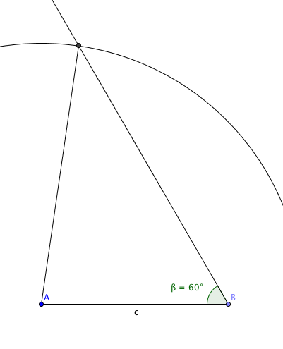

**Gegeben:** c = 5 cm, b = 7 cm, β = 60° **Planfigur:**

**Konstruktion:**

* + Zeichne c = 5 cm; benenne A und B
  + Zeichne β = 60°; beachte die Orientierung des Dreiecks
  + Zeichne k(A; 7cm)
  + C ist der Schnittpunkt von k mit dem freien Schenkel des   
    Winkels β; benenne C
  + Zeichne b ein

Kongruenzsatz "SSWg" (= Seite, Seite, Gegenwinkel der größeren Seite; SSWg = SsW): Dreiecke sind zueinander kongruent, wenn sie in den Längen von zwei Seiten und dem Maß des Gegenwinkels der **größeren** Seite übereinstimmen.

!

**Beachte:** Sind zwei Seitenlängen und das Maß des Gegenwinkels der ***kleineren*** Seite   
gegeben, können je nach gegebenen Größen verschiedene Fälle eintreten:

Es kann sein, dass …

* *zwei* verschiedene Dreiecke konstruierbar sind,
* *ein* rechtwinkliges Dreieck konstruierbar ist oder
* *kein* Dreieck konstruierbar ist!

Daher sind Dreiecke in diesem Fall **nicht zwingend kongruent**, es gibt **keinen Kongruenzsatz**!